
软件学院
学 生 实 验 报 告

实验课程 IPSec VPN实验
开课时间 2022 至 2023 学年 第 二 学期

年 级 专业班
姓 名 学 号

总 成 绩
教师签名

软件学院制

实验六
实验名称 |  | IPSec VPN实验 |  |  | 指导老师
实验教室 |  | 308 | 实验时间 |  | 实验成绩
实  验  目  的 | （给出本次实验要求掌握的知识点、技能等）  1、了解核心网的相关安全协议；  2、掌握IPSec的原理和配置，使用IPSec实现数据的机密性传输；
实  验  环  境 | （列出本次实验所使用的平台、器材和相关软件等）  Windows操作系统、C、VC++、JAVA等
实  验  准  备 | VPN的出现是为了实现远程的数据机密性传输，因为传统的以太网方式传输数据都是明文的，数据透露的风险极大，非常不安全。为了解决这个数据安全传输的问题，可以使用VPN（Virtual Private Network，虚拟私有网络）技术来实现。VPN有不同的划分标准，其中按VPN的协议分类：（1）二层隧道协议：PPTP、L2TP；（2）三层隧道协议：IPSec  IPSec是IP Security的缩写，即是IP安全协议。IPSec是安全协议集合（框架），它并非单独一个协议。它由两种协议组成：AH和ESP  （1）AH协议（Authentication Header，认证报头）：它可以同时提供数据完整性确认、数据来源确认、防重放等安全等的特性，但是它没有数据加密的功能，所以这个协议很少使用。  （2）ESP协议（Encasulated Security Payload，封装安全负荷）：它在AH的特性上多了一个数据加密特性，安全性高，使用广泛。  IPSec使用加密算法来实现数据机密性，加密算法主要有两类，一类是对称加密算法加密效率高，另一类为非对称加密算法加密效率低。IPSec使用三种对称加密算法来加密：  （1）DES(Data Encryption Standard)：数据加密标准，它是一种传统的加密算法。  （2）3DES：三重数据加密标准，安全性比DES高。  （3）AES（Advanced Encryption Standard）：高级加密标准，它的安全性比DES与3DES还高。  IPSec使用哈希算法来实现数据的完整性校验，在发送数据包之前，会把数据进行一个哈希过程，最后得到整个数据包的哈希值，对端设备收到数据包后会对数据进行哈希，得到的值会与数据包中的哈希值对比，若相同则表示数据没有被篡改，否则表示数据已经被篡改了。  （1）SHA：是一个密码散列函数家族，是FIPS所认证的安全散列算法。能计算出一个数字消息所对应到的，长度固定的字符串（又称消息摘要）的算法。且若输入的消息不同，它们对应到不同字符串的机率很高。  （2）MD5：一种被广泛使用的密码散列函数，可以产生出一个128位（16字节）的散列值（hash value），用于确保信息传输完整一致。它具有不可逆性、雪崩效应等特点。  IPSec的工作模式有两种，一种为传输模式、另一种为隧道模式，但是IPSec协议有两种，它们相互搭配产生四种组合（传输模式下的AH或ESP、隧道模式下的AH或ESP）。  （1）传输模式：在IP报头与上层数据的中间插入一个IPSec报头（AH或ESP），在添加AH或ESP报头的前后IP报头不变，加密设备等于通信设备，它主要用于主机与主机之间的安全通信。  传输模式下的AH报头封装：  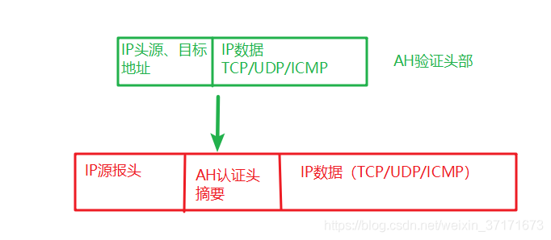  传输模式下的ESP报头封装：  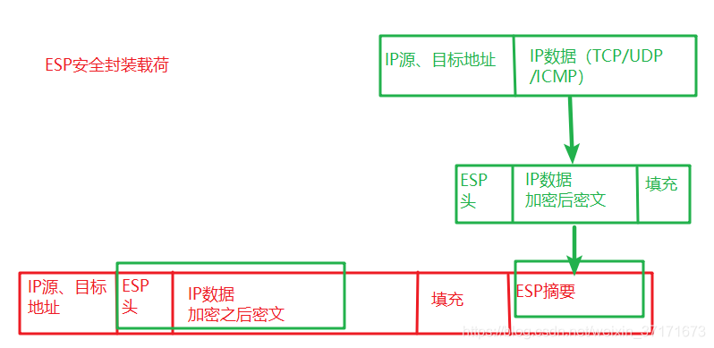  （2）隧道模式：把原始 IP 数据包整个封装到一个新的 IP 数据包中，在新的 IP 头部和原始 IP 头部之间插入 ESP 头部，并且在最后面加上 ESP 尾部和 ESP 验证数据部分，加密设备不等于通信设备。  隧道模式下的AH报头封装：  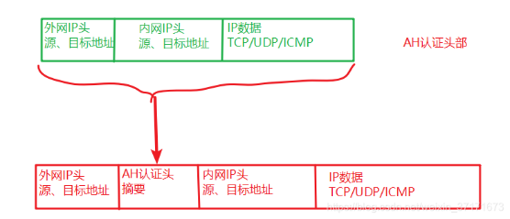  隧道模式下的ESP报头封装：  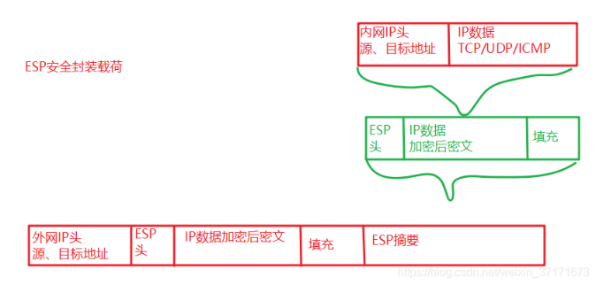  IPSec建立安全连接的过程就两个阶段：  第一阶段：协商创建一个通信信道（IKE SA），且对它进行验证，为双方进一步的IKE通信提供机密性、完整性以及消息源验证服务。  第二阶段：使用已经建立的IKE SA建立IPSec SA。
实  验  内  容  及  实  验  步  骤 | （给出实验内容具体描述；硬件相关实验给出实验步骤和实验原始记录；软件相关实验给出程序清单、调试过程出现的问题以及解决方法、运行结果等）  本次实验通过在Cisco PacketTracer模拟器下实现利用VPN技术跨越Internet网解决内部私有地址的连通性，在路由器R1、R2间配置site-to-site VPN，对192.168.1.0/24和192.168.2.0/24网段数据进行加密。  IPSec配置参数：IKE policy，isakmp key转换集，加密算法AES，哈希算法SHA，  认证方式 Pre-Shared Key，Diffie-Hellman组 #2 (1024 bit)，载荷加密算法esp-aes，  载荷散列算法ah-sha-hmac，认证头 ah-sha-hmac  实验步骤：  步骤一：按照实验拓扑，对路由器、PC机进行基本配置。保证底层网络互通。  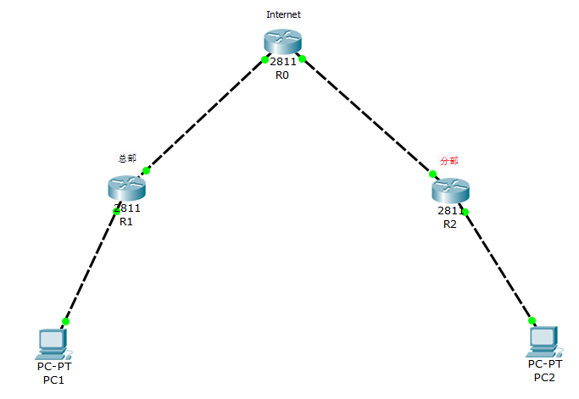  IP规划：  Router 0 FastEthernet0/0 200.1.1.1 FastEthernet0/1 100.1.1.1  Router 1 FastEthernet0/0 192.168.1.254 FastEthernet0/1 100.1.1.2  Router 2 FastEthernet0/0 200.1.1.2 FastEthernet0/1 192.168.2.254  PC1：192.168.1.2/24  PC2：192.168.2.2/24  步骤二：对R1进行IPSec配置  - 配置密钥交换策略  R1(config)#crypto isakmp policy 1  R1(config-isakmp)#hash 散列算法  R1(config-isakmp)#encryption 加密算法  R1(config-isakmp)#authentication pre-share  R1(config-isakmp)#group 2  R1(config-isakmp)#exit  - 配置预共享密钥  R1(config)# crypto isakmp key密钥 address 200.1.1.2  - 配置加密转换集myset  R1(config)# crypto ipsec transform-set myset 认证策略 加密策略  - 配置访问控制列表，定义兴趣流量，控制对192.168.1.0/24到192.168.2.0/24网络数据进行加密  R1(config)#access-list 100 permit ip 192.168.1.0 0.0.0.255 192.168.2.0 0.0.0.255  - 配置加密映射图，绑定接口  R1(config)#crypto map mymap 10 ipsec-isakmp  R1(config-crypto-map)#match address 100  R1(config-crypto-map)#set transform-set myset  R1(config-crypto-map)#set peer 200.1.1.2  R1(config-crypto-map)#end  R1(config)#int F0/1  R1(config-if)#crypto map mymap  步骤三：对R2进行IPSec配置  略：参照步骤二写出R2的IPSec配置  步骤四：使用ping命令从PC1 ping PC2，测试连通性  实验要求：  - 初始化设备，配置相应的IP地址，测试直连网络的连通性，配置默认路由，使得R1与R2可以互通  R1(config): ip route 0.0.0.0 0.0.0.0 100.1.1.1 //设置默认路由  R2(config): ip route 0.0.0.0 0.0.0.0 200.1.1.1 //设置默认路由  - 配置IPSec，实现数据的机密性传输，测试效果；在默认情况下IPSec隧道是不启用的，需要发送相应的兴趣数量触发  PC>ping 192.168.2.2  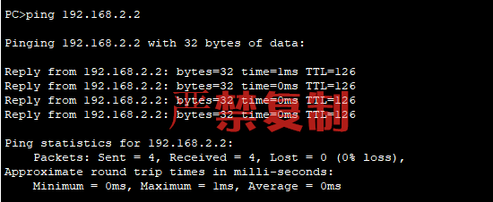  查看ISAKMP SA  R1#show crypto isakmp sa  查看IPSec SA  R1#show crypto ipsec sa  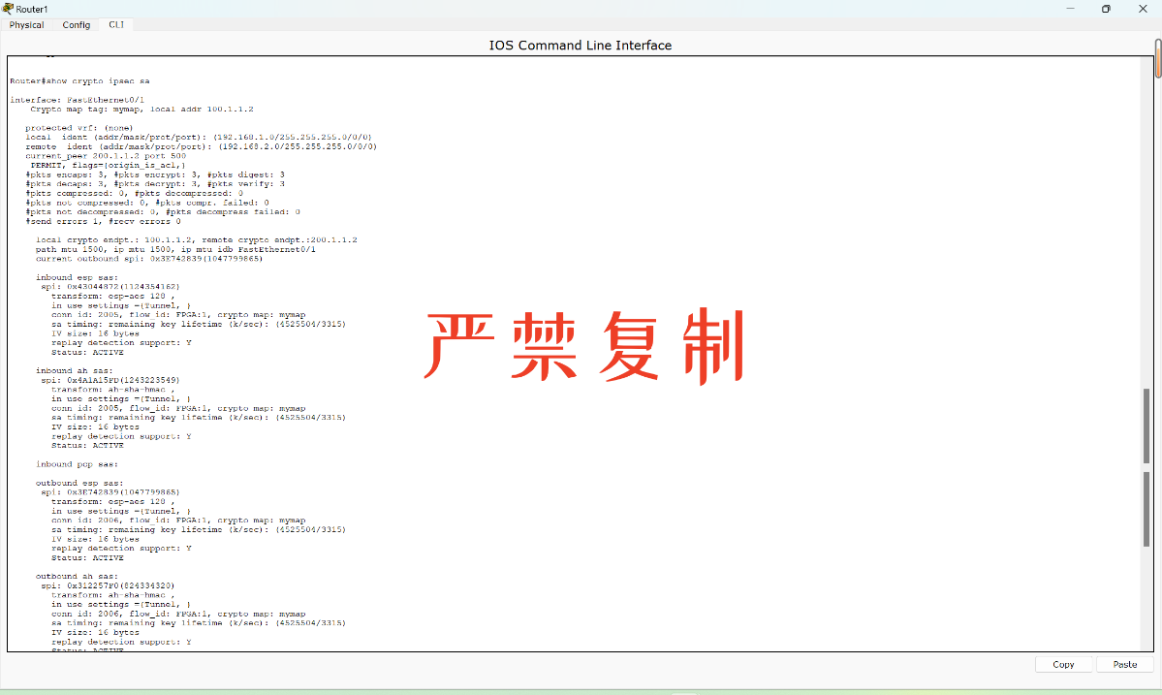
实  验  内  容  及  实  验  步  骤 | 创建模型  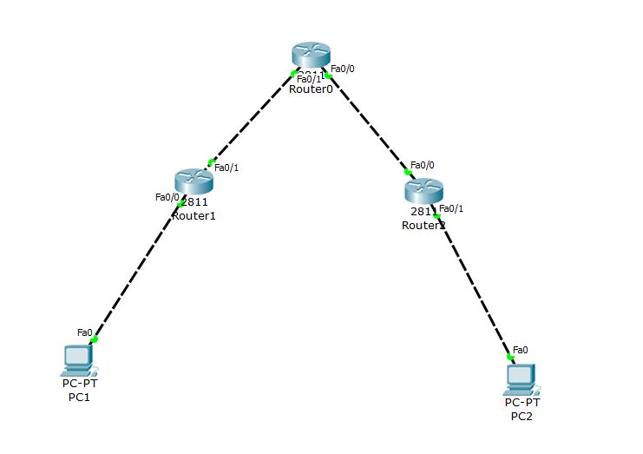  Route1去ping route2，ping不通  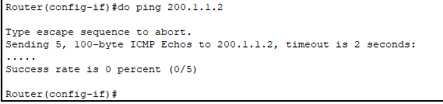  Pc1去ping pc2，ping不通  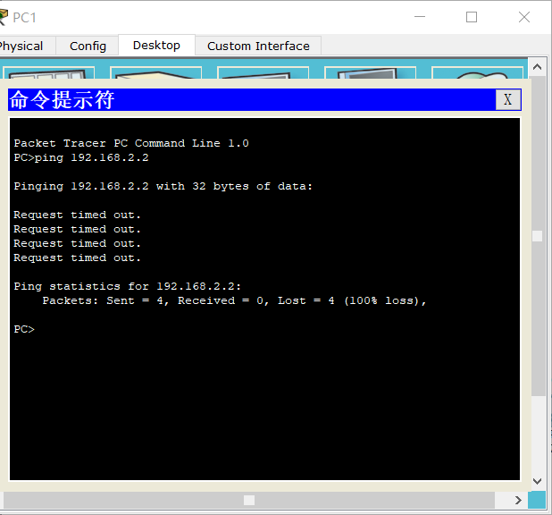  配置默认路由  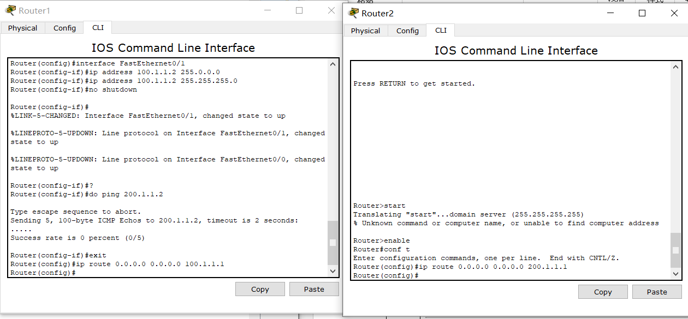  再r1 ping r2  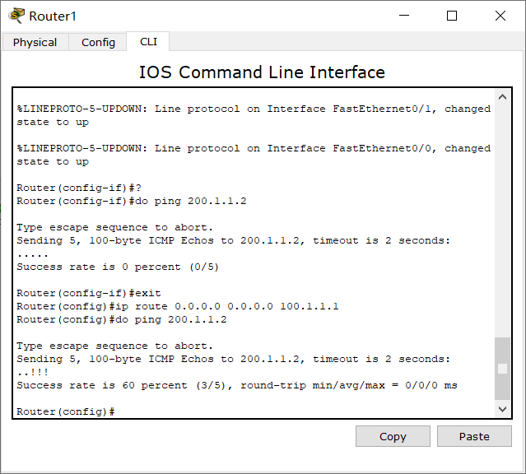  Ping通三个数据包  对R1进行IPSec配置  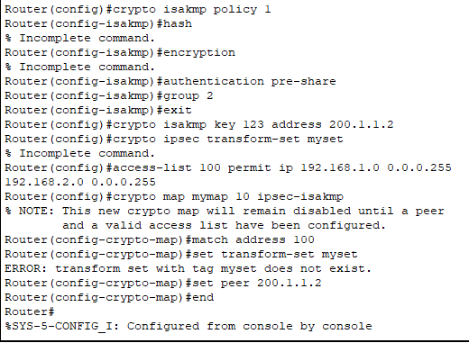  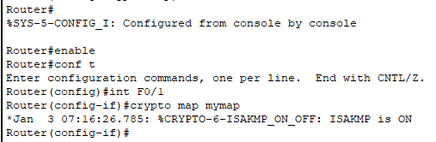  这个配置出现了部分问题，重新配置，如下：  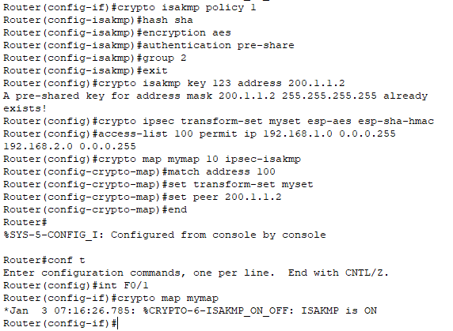  仿照对r1的配置对r2进行配置：  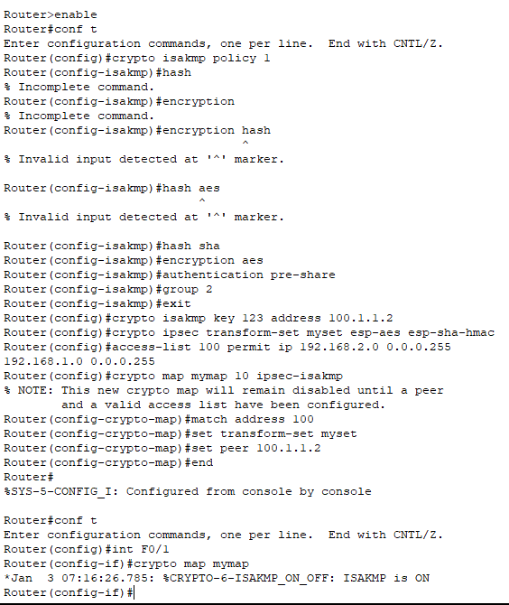  R2的配置还是有些问题，重新配置：  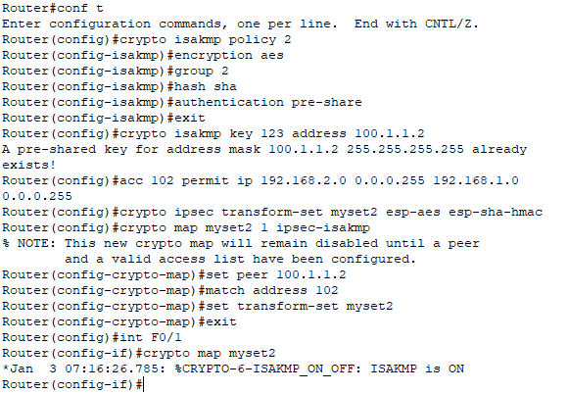  在这之后尝试去ping pc1和pc2，都ping不通，还是因为上面对r1和r2的配置出现错误，因为不会删除之前的错误配置，故重新进行实验，结果如下：  第二次实验配置：  模型，ip地址等均与第一次实验相同，下面是对r1和r2的配置：  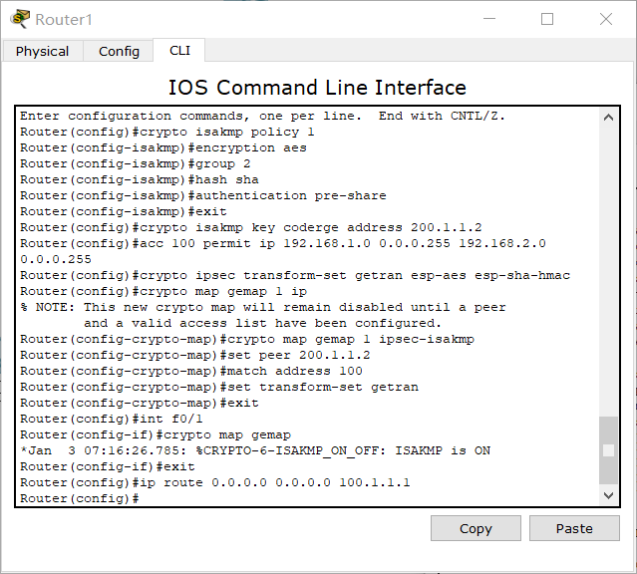  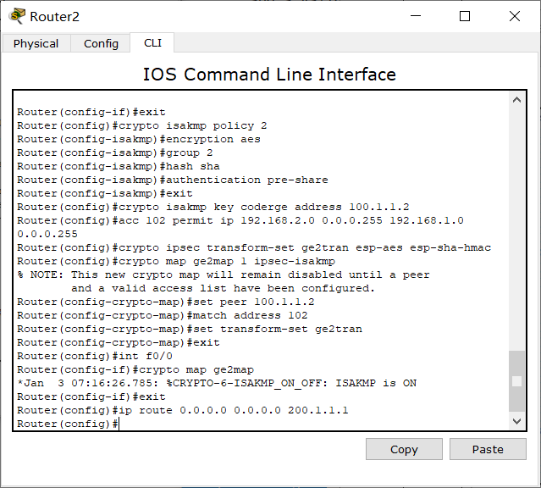  Pc1和pc2成功ping通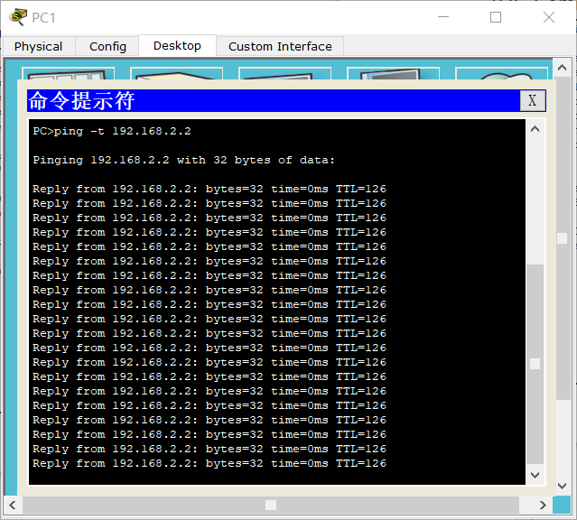  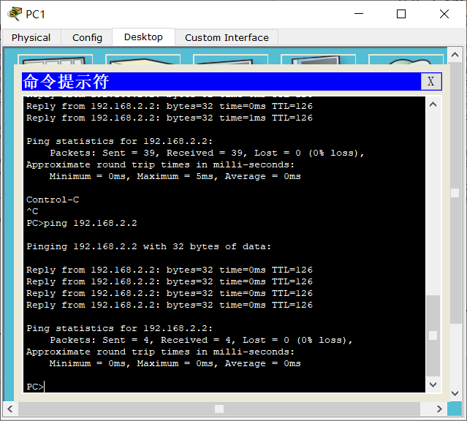  查看ISAKMP SA：  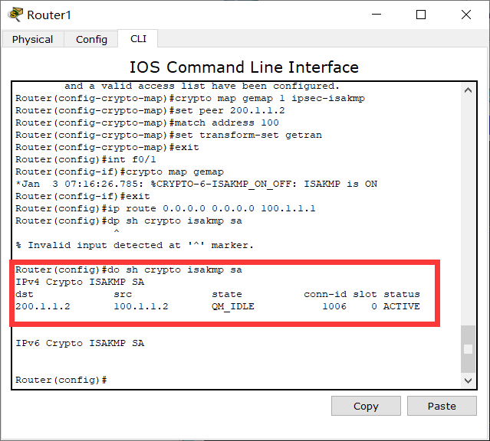  查看IPSec SA  R1#show crypto ipsec sa  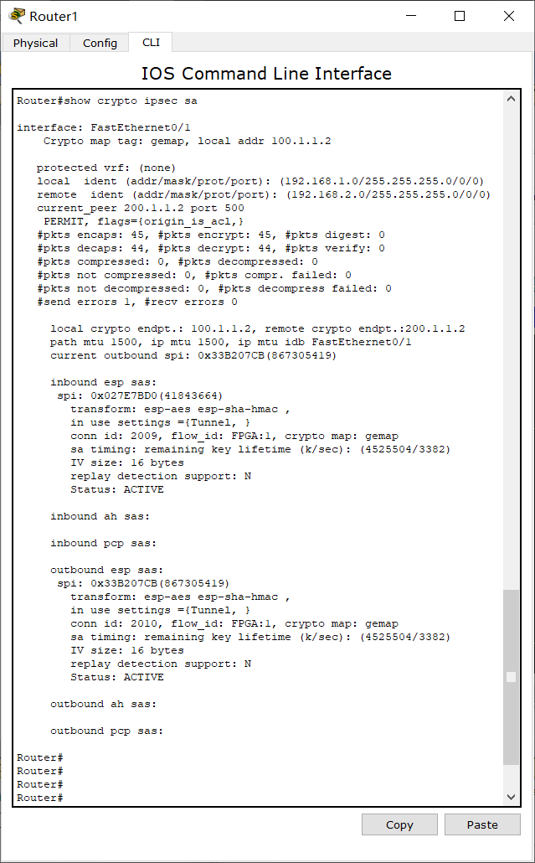
实  验  结  果  及  分  析 | （对实验结果进行分析、总结实验心得体会以及改进建议）  - 实验结果：  成功完成实验任务，见上文。  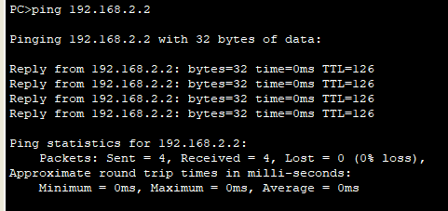  - 实验心得体会  本次实验我失败了很多次，都是在对r1和r2的配置上出了问题，尤其是对r2的配置，因为实验步骤里面没有说r2的配置方法，我在对r2配置的时候照葫芦画瓢，仿照r1的步骤，但是忽略了r1与r2之间的不同之处，没有做出某些地方正确的变化，故第一次实验以失败告终。  第二次实验，我充分吸收了实验一的经验，在演草本上预先编辑了对r1和r2的配置代码，在多次复查发现新代码无误后，开展第二次实验。第二次实验 成功了，pc1和pc2是互通的。  通过本次实验，我的CPT实操和编程能力得到了提升，初步了解了ipsec vpn实现的依据，成功在CPT平台上完成了ipsec vpn的搭建，受益匪浅。
教  师  评  语 | （教师对该生的实验准备、实验步骤、实验结果分析以及实验态度给出综合评价）  教师签名：  年 月 日

